**Prototipo de ventanas para el módulo de préstamos.**

**Integrantes:** Santiago García, Steven Guamán, Solange Pico, Alejandro Torres.

**Ventana de Inicio de sesión.**

Es la primera ventana que el módulo de préstamos bancarios presenta, el usuario puede iniciar sesión para acceder al módulo de préstamos, para el inicio de sesión se requiere el usuario que será la cédula y una contraseña.

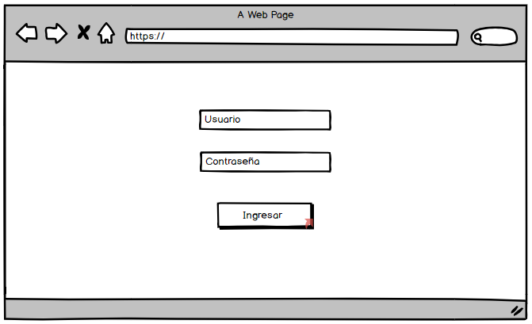

**Ventana de opciones.**

La ventana de opciones presenta al usuario los diferentes procesos que se puede ejecutar en el módulo de préstamos bancarios.

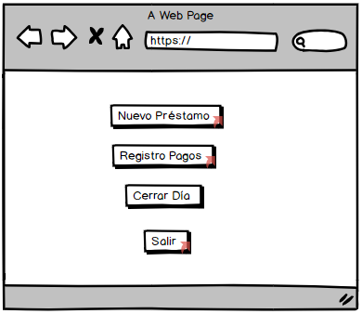

**Datos de préstamo.**

En esta ventana, el usuario debe ingresar los datos solicitados para el cálculo de la tabla de amortización, es decir, aquí se específica el tipo de préstamo, el monto solicitado y el plazo para pagar el préstamo.

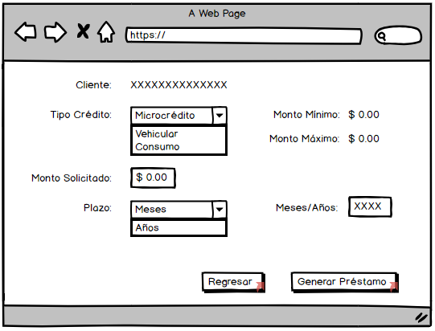

**Tabla Amortización.**

Una vez ingresado los datos del préstamo, el programa automáticamente genera la tabla de amortización con las cuotas que se deberán pagar cada mes, el plazo y el saldo.

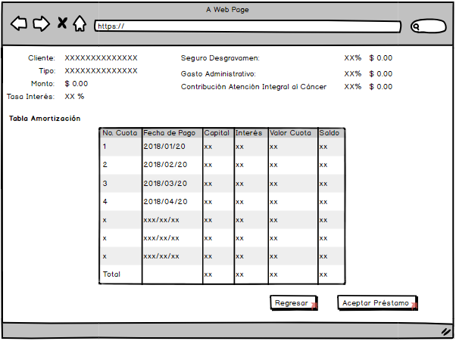

**Préstamo Generado.**

La siguiente ventana muestra un breve detalle con los datos más relevantes de un préstamo que ha sido aprobado.

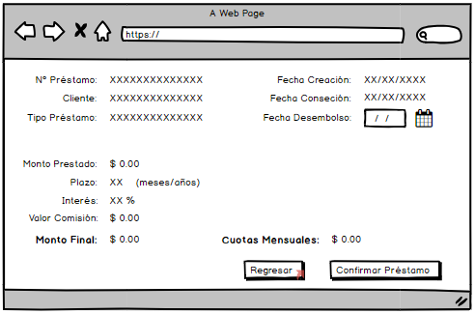

**Gestión de Pagos.**

La gestión de pagos se lo puede realizar en el módulo de préstamos, el programa presentará una ventana en la cual muestra el estado de cada cuota, fecha en la que vence, y el valor total, incluido las cuotas en mora e intereses, que se debe cancelar.

